Music Phone
Windows Phone

Autor: Márcio Abrantes

- Conteúdo
Tiles: para aplicações do Windows Phone são necessários 2 tipos de tiles (na versão 7.5 que são os menores dos prints, na versão 8 existem 3, nos quais são os 3 tamanhos que aparecem nos prints), os tiles do Music Phone é o ultimo da lista, pra ele só existem 2, já que foi criado ainda na versão 7.5 do Windows Phone.
No tile do Music Phone colocou uma nuvem com o símbolo da musica, pois o foco do aplicativo é você escutar musicas sem precisar baixar para seu celular, assim evitando o usuário carregar a memoria de celular, como muita musica e ainda musicas que só foram de época e ele não escuta mais.
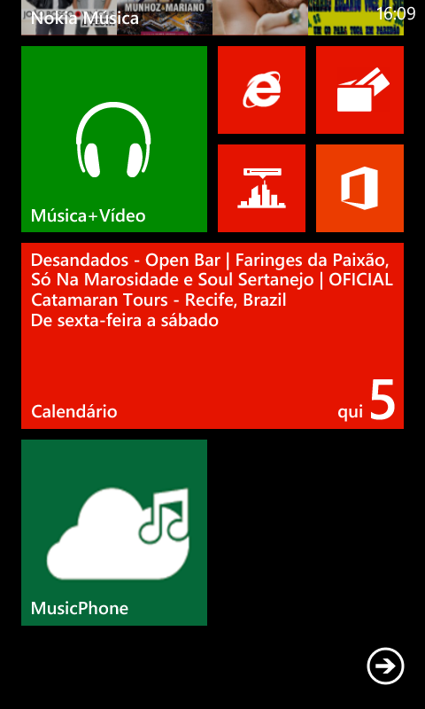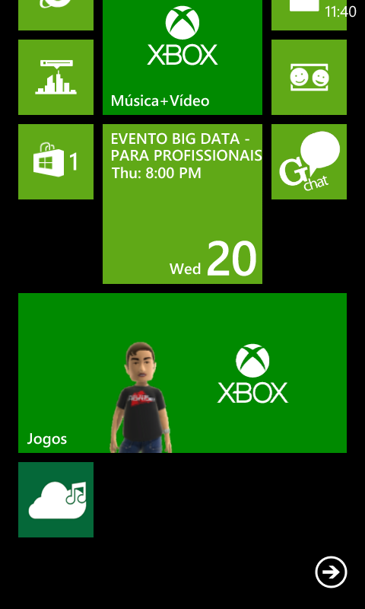
- Tela Principal
Na tela principal mostra uma listagem com imagem e previa de noticias ocorridas no mundo com os artistas, Você pode também pesquisar o artista que você deseja digitando o nome do mesmo no campo e pressionando o confirmar, no botão ao lado do confirmar você pode limpar o nome do artista que você digitou, e no ultimo botão ao pressionar, será encaminhado a tela que dar os detalhes da aplicação.
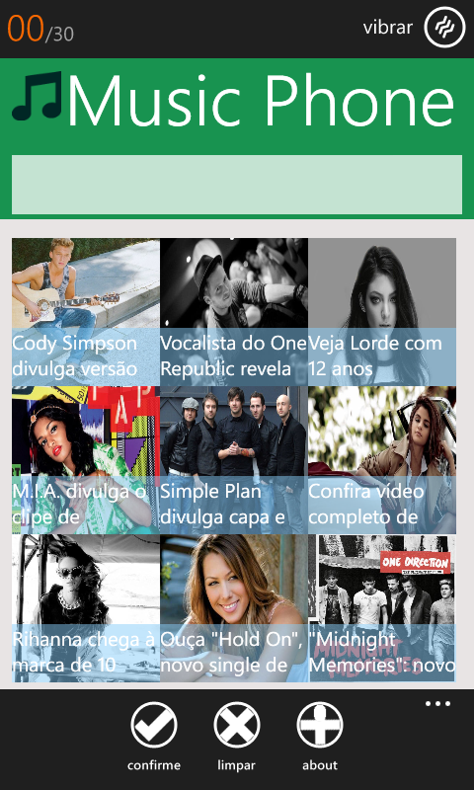

- Listagem de noticias
A listagem de noticias traz todas as novidades que estão ocorrendo no mundo com os artistas.
Ela traz a imagem do artista, e a noticia que ocorreu com o mesmo, também uma listagem de outras noticias do dia. O usuário apenas precisa selecionar uma imagem na lista para visualizar outra noticia.
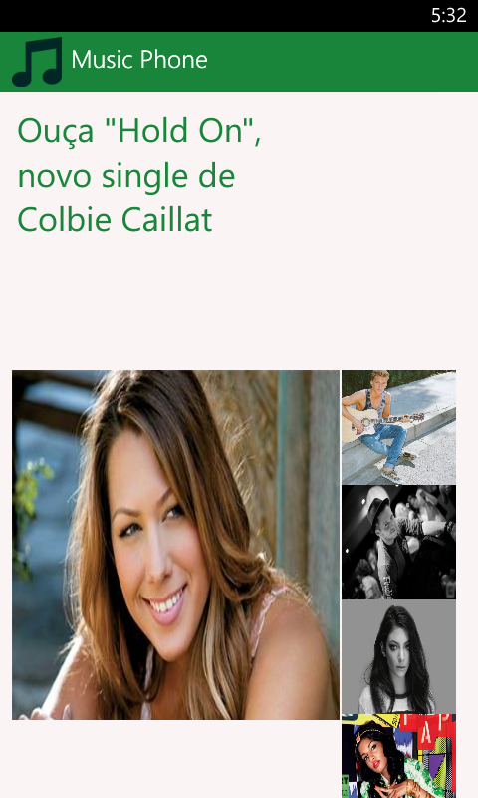
- Musicas, Discografias, Artistas Relacionados
Nesta tela tem um panorama(controle padrão do Windows phone) onde exibem as musicas, discografias e Artistas relacionados com o artista selecionado.

  - Musica
Na aba de Musicas o usuário terá a listagem das musicas(mais ou menos 10) do artista escolhido, selecionando uma musica, o usuário será redirecionado à tela onde estará a letra da musica, um botão que redirecionará para o vídeo do youtube, e poderá salvar a musica como favorito.
  - Artistas Relacionados
Ao selecionar um artista relacionado, será alterado o artista da tela, para o artista selecionado.
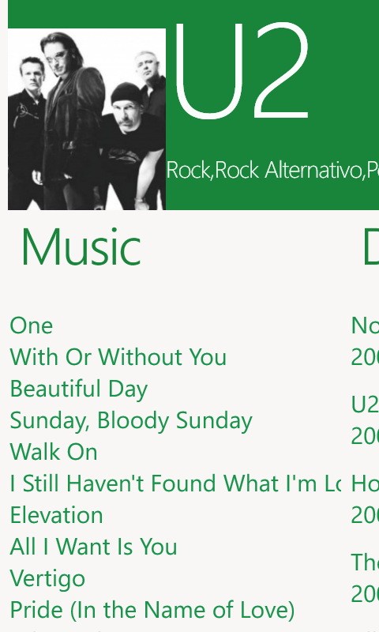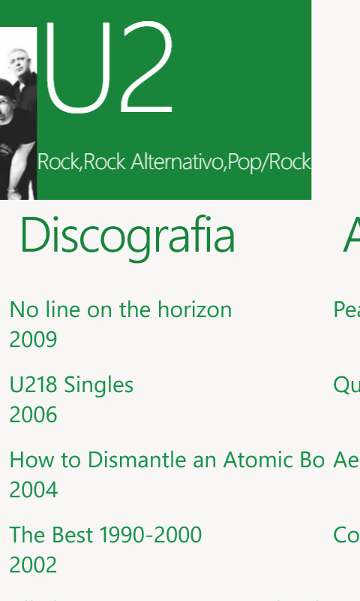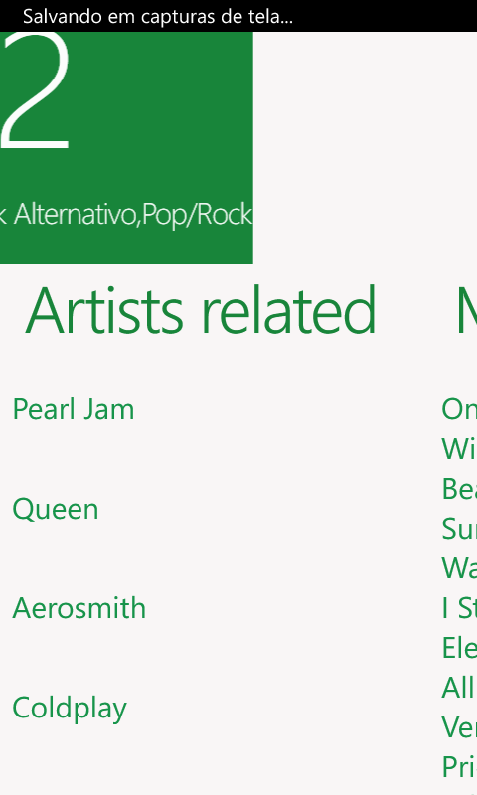
- Letra da Musica
Nesta tela o usuário poderá ler a letra da musica, ou acessar o vídeo para poder tocar.

Ainda pensando em colocar um compartilhamento da musica, mas ainda analisando como será feito.
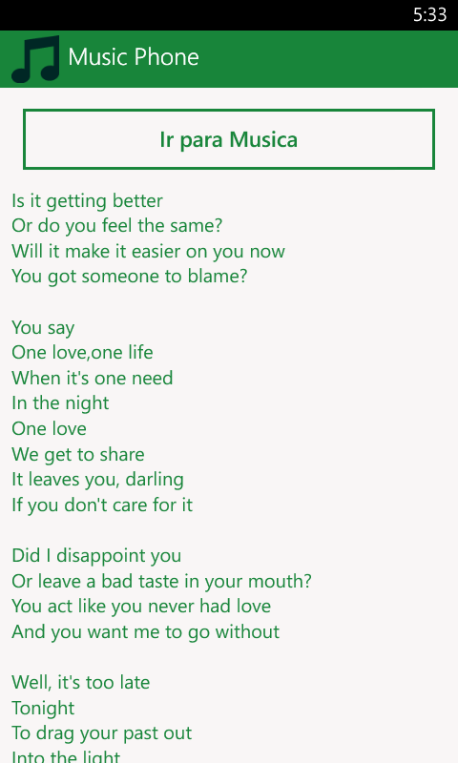
- About
Tela falando sobre a aplicação e créditos.

Pensando em colocar um link para avaliação da aplicação nesta tela.
